PROTOKÓŁ Z PRZEBIEGU III TECHNIKI KONSULTACYJNEJ
W FORMIE: GEOPANEL/MAPY INTERAKTYWNE.

1. Podstawa prawna przeprowadzenia konsultacji
Konsultacje przeprowadzone zostały zgodnie z Zarządzeniem nr 58/2020 z dnia 03.09.2020 r. i Zarządzeniem nr 62/2020 z dnia 24.09.2020 r. Wójta Gminy Srokowo o konsultacjach społecznych oraz Uchwałą Nr XVIII/89/16 Rady Gminy Srokowo o zasadach i trybie prowadzenia konsultacji z mieszkańcami Gminy Srokowo z dnia 26.02.2016 r.

2. Przedmiot konsultacji
Przedmiotem konsultacji było: Zmiana Studium uwarunkowań i kierunków zagospodarowania przestrzennego Gminy Srokowo.

3. Termin i cel przeprowadzenia konsultacji
Celem konsultacji było:
- Wzrost zainteresowania mieszkańców Gminy Srokowo procesem konsultacji społecznych w obszarze planowania i zagospodarowania przestrzennego.
- Wzrost poziomu zrozumienia zmian, zaproponowanych w Studium oraz ich wpływu na usprawnienie procesów inwestycyjno-budowlanych i planistycznych poprzez informowanie mieszkańców w sposób ogólnodostępny (w języku nietechnicznym) i przekonujący.
- Przekazanie informacji dotyczących realizacji polityki przestrzennej w Gminie Srokowo w sposób obiektywny i profesjonalny.
- Dotarcie do jak najszerszego grona osób zainteresowanych, których dotyczy zmiana Studium uwarunkowań i kierunków zagospodarowania przestrzennego.
- Zebranie opinii, wniosków i rekomendacji od mieszkańców oraz osób zainteresowanych dotyczących planowanych zmian.
Konsultacje trwały od 11 września do 30 października 2020 roku.

4. Tryb przeprowadzenia konsultacji
Ogłoszenie o konsultacjach pojawiło się w formie zaproszenia na stronie internetowej, link: http://www.srokowo.warmia.mazury.pl/ oraz wydano ogłoszenia prasie („GAZETA w Kętrzynie.pl”) w dniach 11.09.2020 r. i 18.09.2020 r. Informacja o konsultacjach została rozpowszechniona za pomocą: zaproszeń do udziału w konsultacjach w formie papierowych ulotek dostępnych na spotkaniach sołeckich oraz wysyłanych pocztą tradycyjną dla zainteresowanych odbiorców.
„Lista wykorzystanych kanałów informacyjnych: Biuletyn Informacji Publicznej, strona internetowa gminy Srokowo, lokalne czasopismo Gazeta w Kętrzynie, punkt konsultacyjny, tablice informacyjne Urzędu Gminy i sołeckie, korespondencja pocztowa/ e-mail”.
Plakaty informacyjne o konsultacjach społecznych zostały wywieszone na:

- Tablicach Ogłoszeń Urzędu Gminy parter,
- na Tablicach Ogłoszeń poszczególnych sołectw,
- w budynku Gminnego Ośrodka Kultury w Srokowie.

Ulotki informacyjne, przewodnik po planowaniu przestrzennym oraz formularze zgłoszenia uwag i wniosków zostały wyłożone we wszystkich ww. jednostkach podległych Gminie. Dodatkowo przedmiotowe materiały informacyjne zostały wyłożone w Punkcie konsultacyjnym.

W budynku Urzędu Gminy Srokowo (pok. nr 9) materiały były dostępne do pobrania
oraz na stolikach na I piętrze przy wejściu do sekretariatu.

Dodatkowo została uruchomiona podstrona Konsultacje społeczne, na której umieszczano wszystkie informacje związane z ogłoszeniem, promocją oraz przebiegiem konsultacji społecznych: http://bip.gminasrokowo.pl/10010/978/Konsultacje_spoleczne_metoda_na_podniesienie_jakosci_w_obszarze_planowania_i_zagospodarowania_przestrzennego/

Konsultacje realizowano w formie Geopanelu.
5. Przebieg konsultacji
Technika przeprowadzona została poprzez wykorzystanie platformy System Informacji Przestrzennej Srokowo, na której uruchomione zostało narzędzie umożliwiające składanie wniosków dotyczących prezentowanych na mapie propozycji planistycznych dotyczących konsultowanego Studium. Link do strony:
https://sip.gison.pl/srokowo
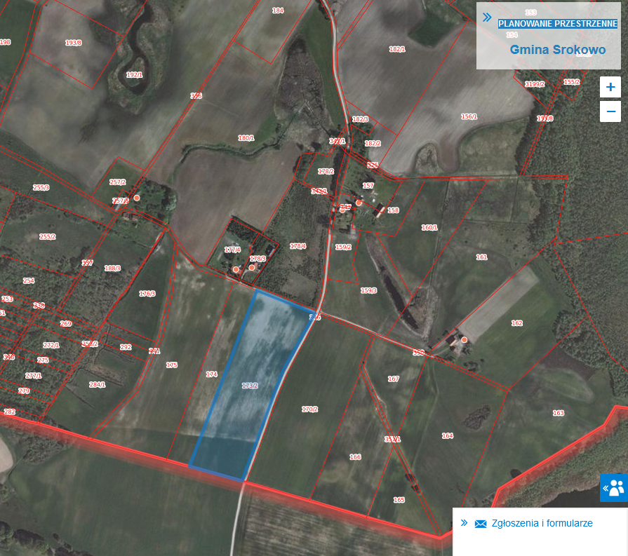
Dostęp do platformy zapewniony był dla wszystkich interesariuszy wyrażających chęć wzięcia w konsultacjach 24/7. Technika ta w szczególności skierowana była do osób nie mogących wziąć udziału w bezpośrednich technikach konsultacji. Platforma umożliwiała przejrzystą wizualizację przestrzeni podlegającej konsultacjom oraz stanowiła podstawę do prowadzenia dialogu dotyczącego kierunków proponowanych zmian.

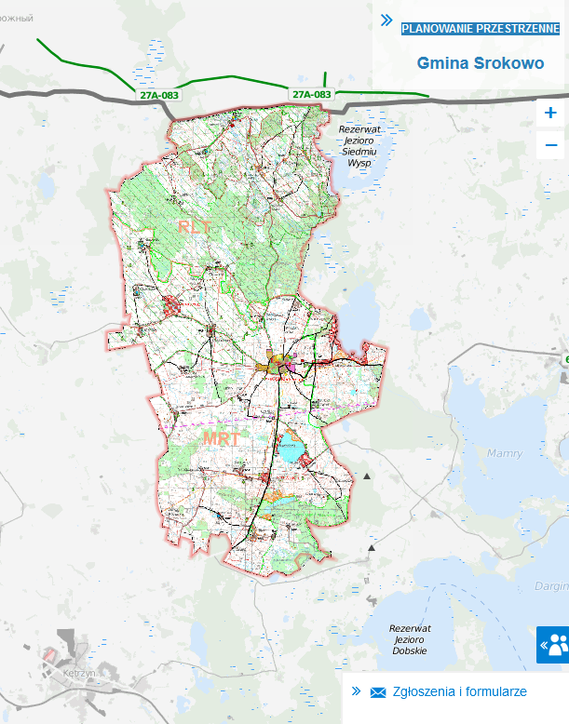

Składanie wniosków i uwag z wykorzystaniem platformy nie było anonimowe. W trakcie tego etapu konsultacji ich Uczestnicy mogli nie tylko zgłaszać uwagi i pomysły do konsultowanego planu, ale również zadawać pytania. Integralną częścią konsultacji był formularz wniosku, który wypełnić mógł każdy uczestnik konsultacji. Osoby wykluczone cyfrowo mogły skorzystać z rozwiązania w Punkcie Konsultacyjnym.

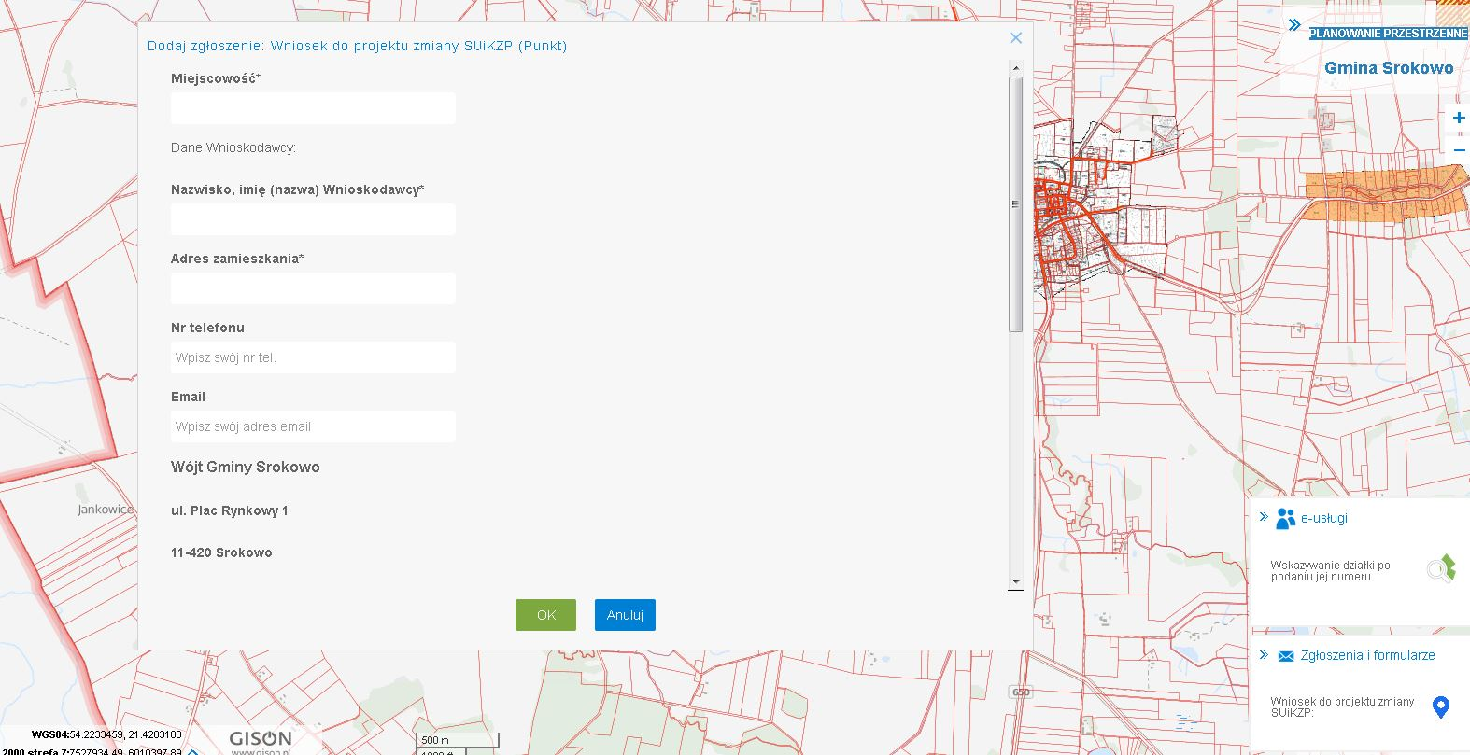

Złożono 29 wniosków poprzez platformę System Informacji Przestrzennej Srokowo. Wszystkie wnioski zostaną rozpatrzone i przekazane projektantowi zmiany studium uwarunkowań i kierunków zagospodarowania przestrzennego gminy Srokowo.
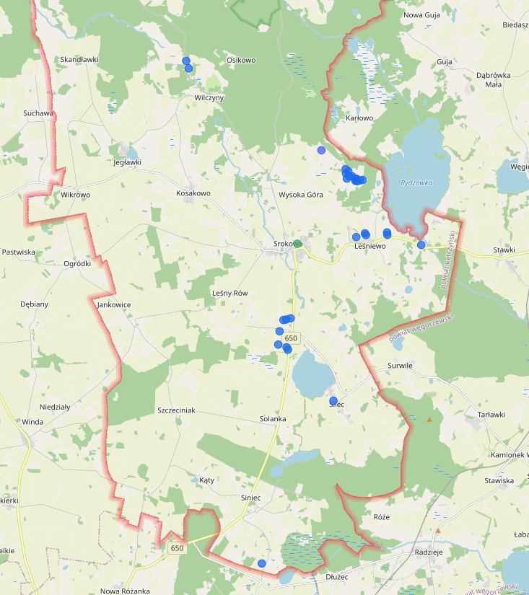

Wnioski w formie elektronicznej zostały złożone przez dwunastu mieszkańców i dotyczą sześciu obrębów ewidencyjnych: Pieczarki, Silec, Leśniewo, Wilczyny, Leśny Rów i Siniec. Po rozpatrzeniu i wnikliwej analizie możliwości wprowadzenia wnioskowanych zmian, zostaną przez projektanta uwzględnione w zmianie studium uwarunkowań i kierunków zagospodarowania przestrzennego gminy Srokowo.

Niniejszy protokół podlega:
- podaniu do publicznej wiadomości.
- przekazaniu do projektanta Pani Urbanista Teresa Szymankiewicz-Szarejko.
- przekazaniu do Grantodawcy.

Srokowo, 25.11.2020 r.

Adam Wasilewski
Inspektor
/podpis Koordynatora zespołu zadaniowego/

Zatwierdzam
WÓJT
Marek Olszewski
25.11.2020 r.

/data i podpis Wójta/

